Metodología Pre-Textos aplicada a la Unidad II de Ética y Responsabilidad Social, sección 1, Temuco, Umayor.

PRIMERA ACTIVIDAD, Unidad 2 (05 de octubre)
ROMPE HIELOS (NO OLVIDEN AÑADIR IMAGEN REFERENCIAL)

Con el Propósito de romper el hielo y generar un espacio seguro de confianza y cooperación En esta sección debes anotar tu nombre completo e insertar una imagen de tu rostro o bien una imagen referencial. Debajo de tu nombre debes indicar qué es lo que te gusta hacer.

- Ejemplo: Heber Andrés Leal. Me gusta dibujar y leer. Me disgusta comer queso ni tampoco me gustan los errores argumentativos que se usan para engañar a las personas.

- Francisca Ester Sandoval Epuleo. Me gusta conducir vehículos, ver los autos drag y escuchar música, no me gusta el básquetbol, ni los porotos.

- Ivette Andrea Loyola Ulloa. Me encanta andar en Moto, jugar con mi perro, el campo y sus animales en general, y escuchar música. No me gusta el animé, ni leer.

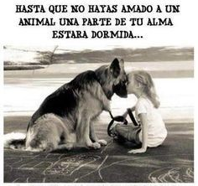

4. Valentina Solis silva. Me gusta la fotografía, realizar actividad física, trekking y no me gusta compartir con gente artificial y leer.

5. Angela Leonor Luna Abollado, me gusta hacer manualidades y jugar videojuegos, y no me gusta la impuntualidad.
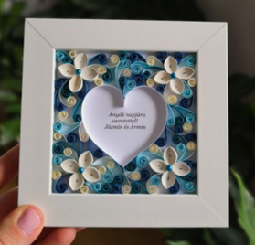

6. Melanie Barrios Ruiz. Me gusta manejar motos, conocer lugares nuevos y los tatuajes, no me gusta correr ni leer libros largos.

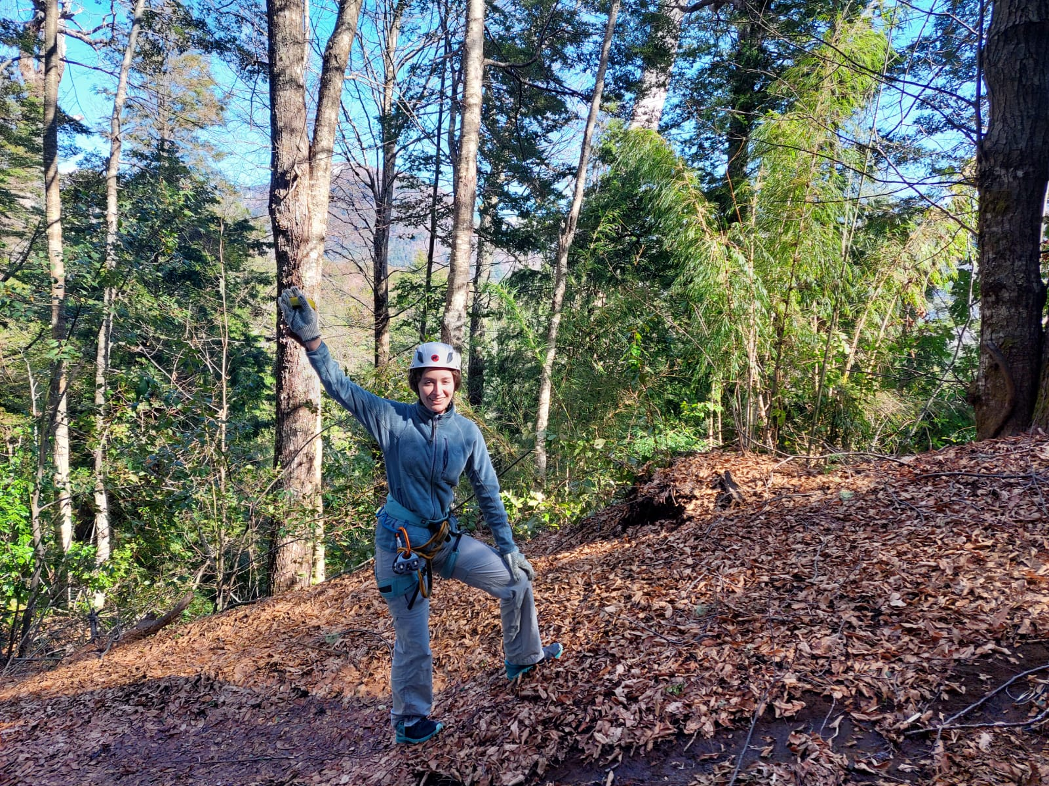
7.- Yaira Contreras Vasquez, me gusta hacer trekking y caminatas, me disgusta la cebolla y el anime.

8.- Isabel Lira (073) me gusta tocar el violín y dormir, no me gusta el olor de la manzana verde

9.-Isaac Soto, Me gusta el basquet y salir con amigos. No me gusta la guatita y la gente maleducada.
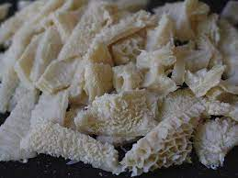

10.- Camila Hernández Garrido(073), me gusta ir al estadio a cantar, no me gusta el olor de la guatita y que me pisen las zapatillas.

11.- Vicente Barra (073), me gusta ver deporte. No me gustan los champiñones (añadir imagen referencial)

12.- Sebastian Gutierrez (073), me gusta jugar en consolas, no me gusta los lugares aglomerados (añadir imagen referencial o avatar)

13.- Anais González, (073), me gusta ver series, no me gusta el transporte saturado. (añadir imagen referencial o avatar)

14.-Soy Leandro Arellano (073) me gusta jugar en el pc y salir con mi grupo, me desagrada la gente desleal.
15.- Soy Katherine Ulloa, me gusta ver series, hacer manualidades y no me agradan las personas mentirosas e impuntuales.
16.-Soy Fernanda Avaca(073),me gusta el deporte , el anime y no me gusta el sabor de las carnes con mucha grasa y el choripan
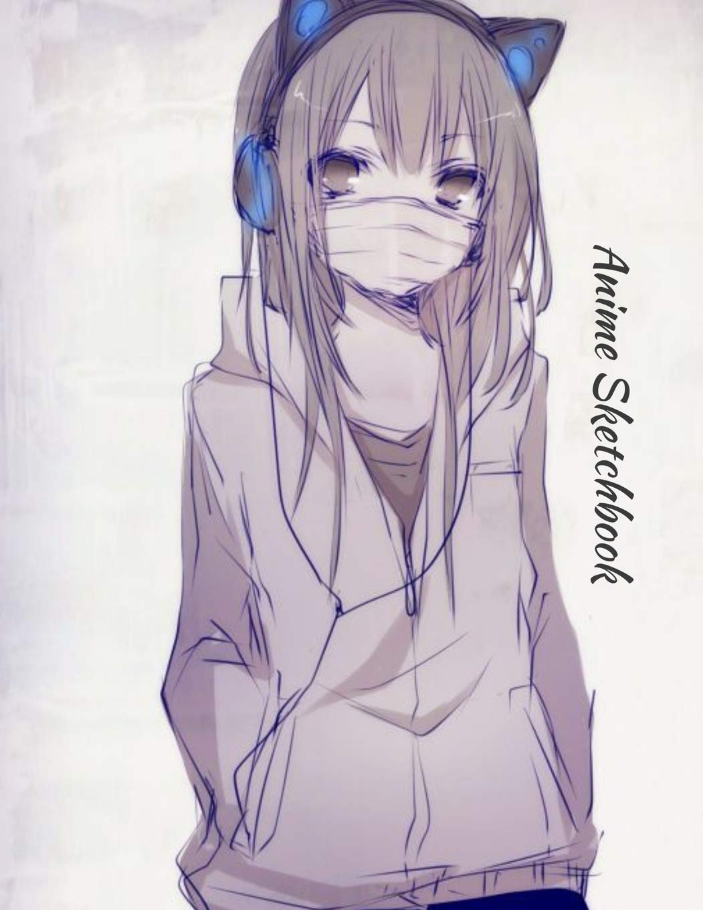
17.- Soy Jocelyn Gonzalez,me gusta escuchar musica,estar con mi mascota y amo las maratones de series de ciencia ficción,me das asco las comidas malolientes como la guatita,los cochayuyos o los mariscos

18.- Matias Gonzalez Paillapan, me gusta ver fútbol y manejar, me disgusta ver todos los dias publicaciones sobre mascotas perdidas.

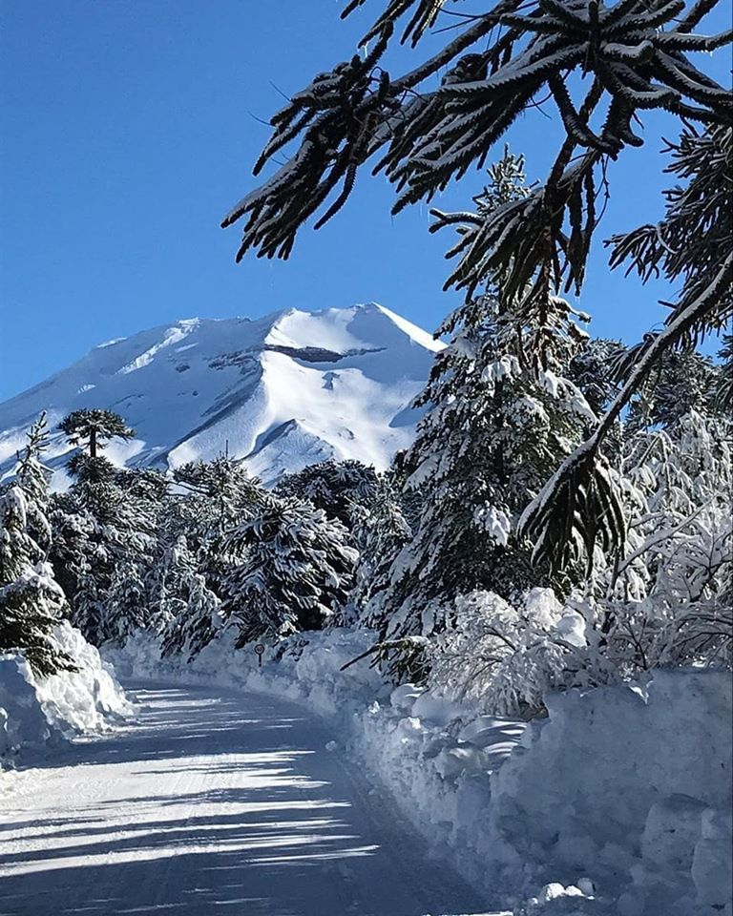
19.- Nicolás Morales Albornoz, me gusta la nieve y las bicis, no me agrada la gente “amargada” ni la impuntualidad.

